区环保局创文工作周总结及下周计划（20180907）

创文办：
一、本周工作总结
（一）本周我局与区人社局前往责任片区三灶镇中心村进行现场督导。经过前段时间整改的中心村环境情况已经有了明显改善，村内主要道路卫生情况保持较好，车辆停放较为规范，没有看见随意乱停的现象，垃圾站周边环境保持较好。但我局在督导过程中精益求精，仍发现问题：村内部分建筑墙壁上仍残留大量“牛皮癣”，仍需进一步加强。
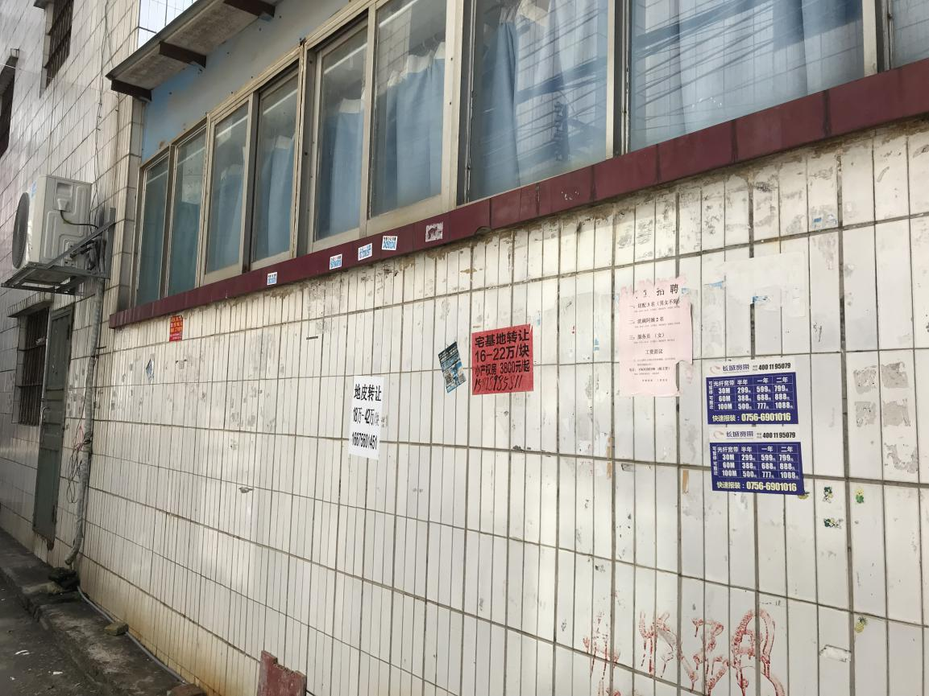
- 本周我局联合监察大队持续开展大气污染防治工作，出动28人次，检查企业9家次，建筑施工工地3处。现场责成相关企业加强对废气治理设施运维的管理，减少对周围环境的影响；同时对施工工地以及沙石场防尘降尘落实情况进行巡查。
- 为全力维护村内秩序稳定，提高群众对扫黑除恶专项斗争的知晓率和参与率，给村民营造一个风清气正的生活环境，9月6日下午我局由周汉芳主任带队联合区人社局有关工作人员走访入户到三灶镇中心村，在人员密集场所开展扫黑除恶专项宣传活动，对村内不安定因素做到早发现、早预防，创造一个平安和谐的生活环境。
在本次宣传活动中，我局领导和工作人员通过向群众提供法律咨询、悬挂横幅、张贴宣传图片、发放宣传材料等形式，积极宣传扫黑除恶专项斗争的目的、意义。此次入户宣传活动共走访住户、商户50余户，发放宣传资料100余份。通过此次扎实有效的宣传活动，进一步提高了人民群众对扫黑除恶专项斗争的认识，使群众关心、支持、参与扫黑除恶专项斗争的积极性有所提高，为决胜全面建成小康社会、创造安全稳定的社会环境营造了良好的氛围。
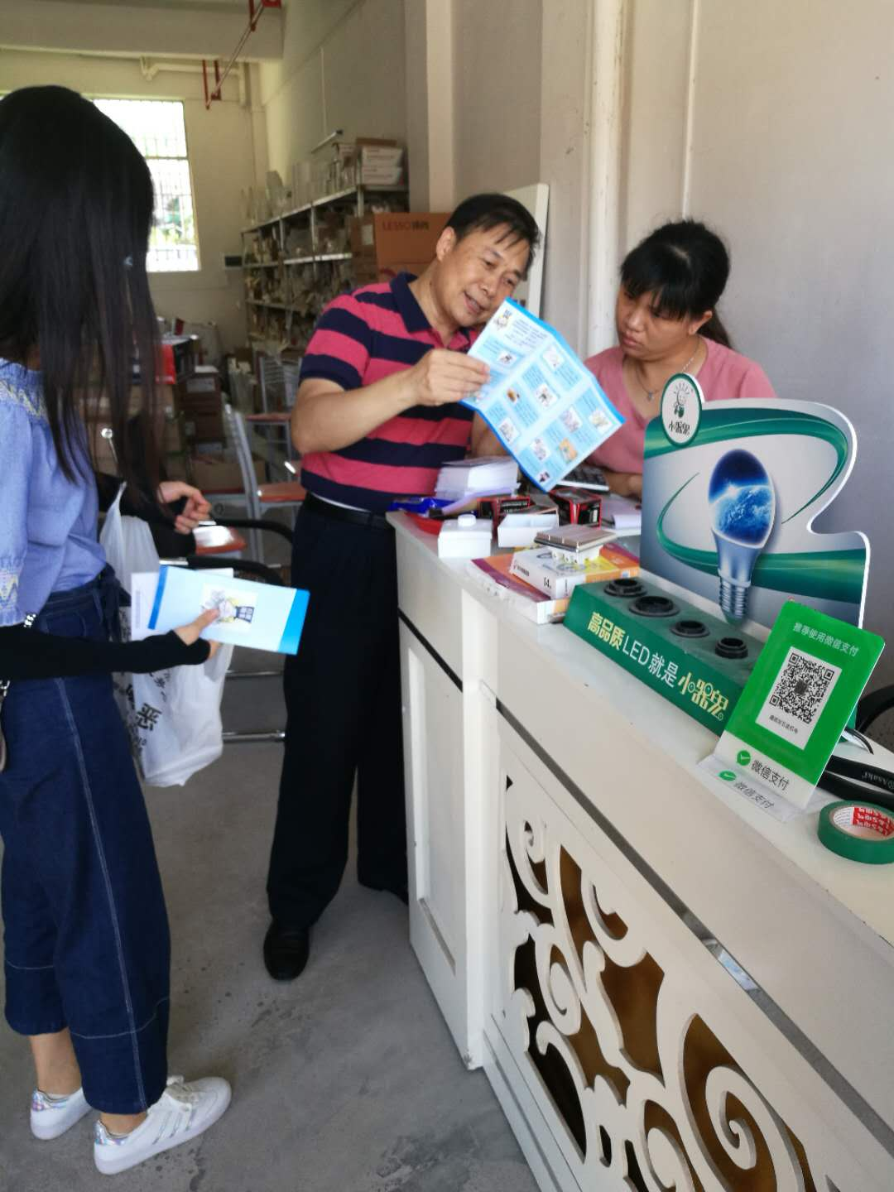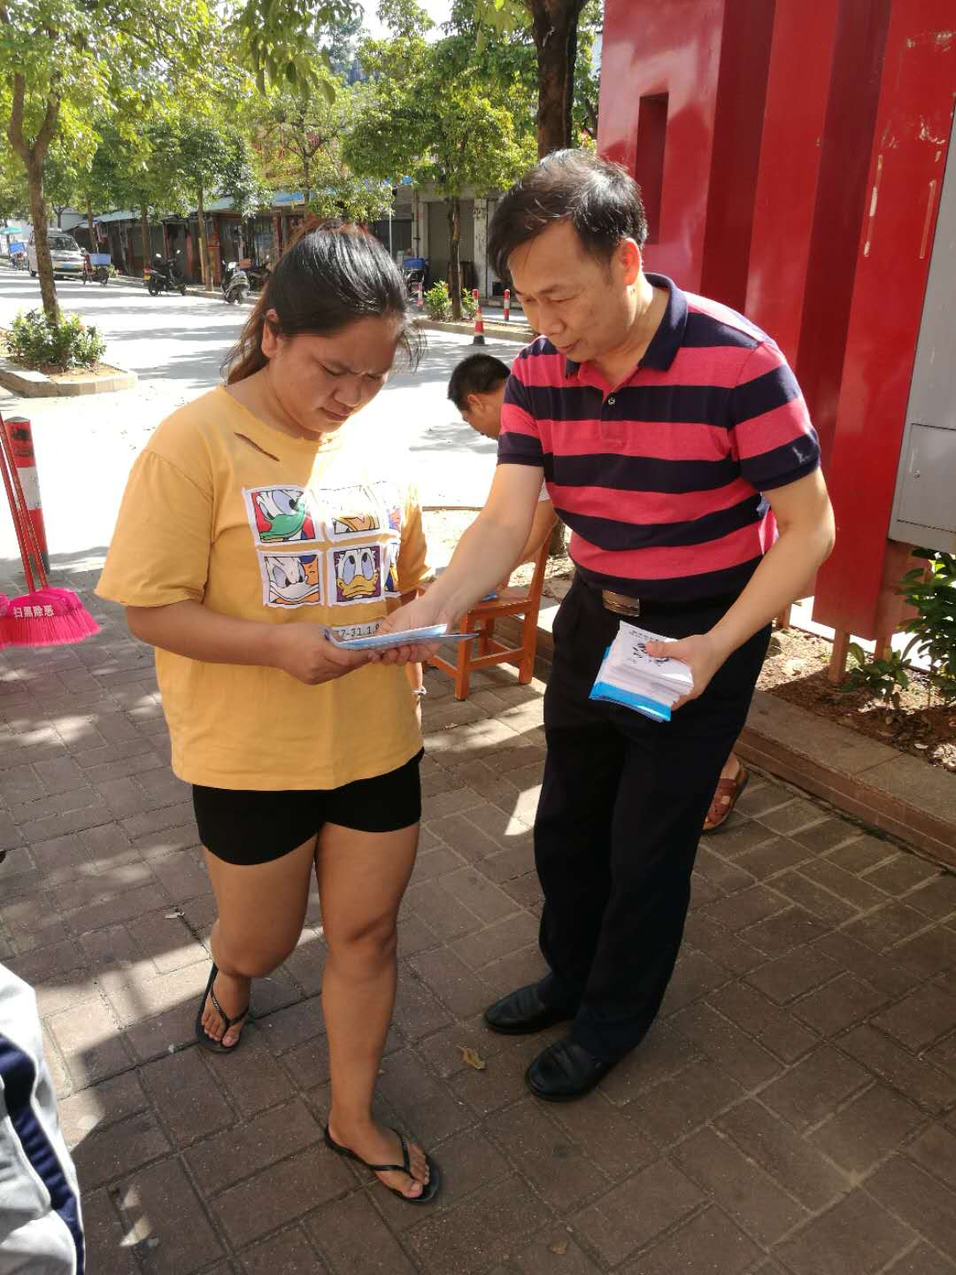
二、下周工作计划
（一）继续督促各有关单位落实创文工作部署。
（二）继续推进大气污染防治工作。

珠海市金湾区环境保护局
2018年9月7日

